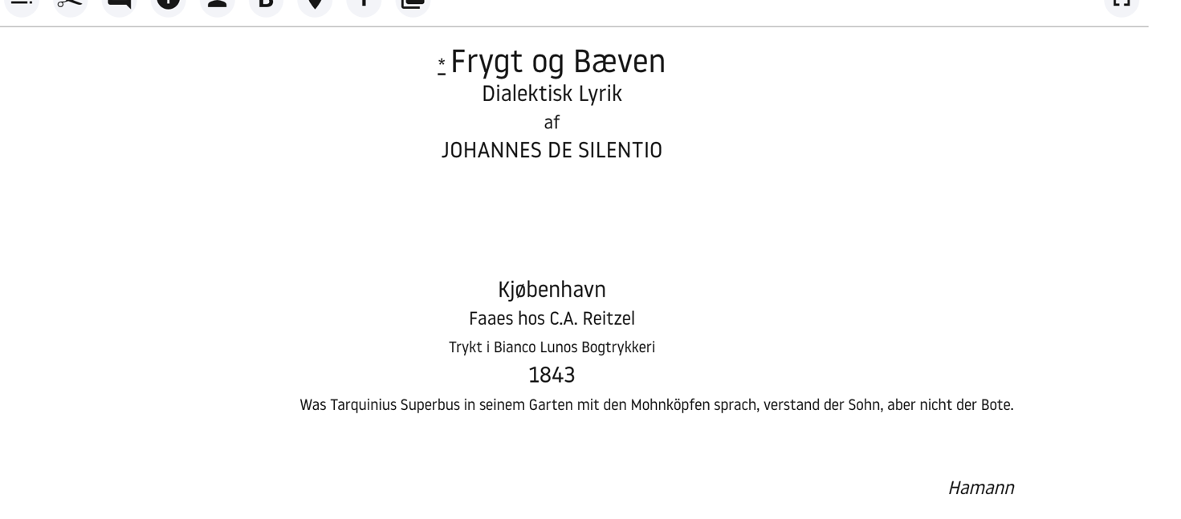

…Til at resignere hører der ikke Tro, thi det, jeg i Resignation vinder, er min evige Bevidsthed, og dette er en reen philosophisk Bevægelse, som jeg trøster mig til at gjøre, naar forlanges, og som jeg kan tugte mig selv til at gjøre, thi hver Gang nogen Endelighed vil voxe mig overhovedet, da hungrer jeg mig selv ud, indtil jeg gjør Bevægelsen; thi min evige Bevidsthed er min Kjærlighed til Gud, og den er mig høiere end Alt. Til at resignere hører der ikke Tro, men til at faae det allermindste mere end min evige Bevidsthed hører der Tro, thi dette er det Paradoxe. Man forvexler ofte Bevægelserne. Man siger, at man behøver Troen for at give Afkald paa Alt, ja man hører det endnu Besynderligere, at et Menneske klager over, at han har tabt Troen, og naar man seer efter paa Scalaen, for at see, hvor han er, seer man besynderlig nok, at han kun er kommen til det Punkt, at han skal gjøre Resignationens uendelige Bevægelse. Ved Resignationen giver jeg Afkald paa Alt, denne Bevægelse gjør jeg ved mig selv, og naar jeg ikke gjør det, da er det fordi jeg er feig og blødagtig og uden Begeistring og ikke føler Betydningen af den høie Værdighed, ethvert Menneske er anviist, at være sin egen Censor, hvilket er meget fornemmere end at være General-Censor for hele den romerske Republik. Denne Bevægelse gjør jeg ved mig selv, og det, jeg derfor vinder, er mig selv i min evige Bevidsthed, i salig Forstaaelse 143med min Kjærlighed til det evige Væsen. Ved Troen giver jeg ikke Afkald paa Noget, tvertimod ved Troen faaer jeg Alt, netop i den Forstand, i hvilken det hedder, at den, som har Tro som et Sennepskorn, kan flytte Bjerge. Der hører et reent menneskeligt Mod til at give Afkald paa hele Timeligheden, for at vinde Evigheden, men denne vinder jeg, og kan i al Evighed ikke give Afkald paa, det er en Selvmodsigelse; men der hører et paradox og ydmygt Mod til nu at gribe hele Timeligheden i Kraft af det Absurde, og dette Mod er Troens. Ved Troen gav Abraham ikke Afkald paa Isaak, men ved Troen fik Abraham Isaak. I Kraft af Resignationen skulde hiin rige Yngling have bortgivet Alt, men naar han da havde gjort det, da skulde Troens Ridder have sagt til ham: I Kraft af det Absurde skal Du faae hver en Hvid igjen, kan Du troe det. Og denne Tale skal ingenlunde være den forhen rige Yngling ligegyldig; thi dersom han bortgav sit Gods, fordi han er kjed deraf, da var det daarligt bevendt med hans Resignation.

…

Problema I

Gives der en teleologisk Suspension af det Ethiske?
Det Ethiske er som saadant det Almene, og som det Almene Det, der er gjeldende for Enhver, hvilket fra en anden Side lader sig udtrykke saaledes, at det er gjeldende i ethvert Øieblik. Det hviler immanent i sig selv, har Intet uden for sig, der er dets τελος, men er selv τελος for Alt, hvad det har udenfor sig, og naar det Ethiske har optaget dette i sig, da kommer det ikke videre. Umiddelbar sandselig og sjælelig bestemmet er den Enkelte den Enkelte, der i det Almene har sit τελος, og dette er hans ethiske Opgave, bestandig at udtrykke sig selv i dette, at ophæve sin Enkelthed for at blive det Almene. Saasnart den Enkelte vil gjøre sig gjeldende i sin Enkelthed ligeoverfor det Almene, da synder han, og kan kun ved at anerkjende dette atter forsone sig med det Almene. Hver Gang den Enkelte, efterat have været traadt ind i det Almene, føler en Tilskyndelse til at gjøre sig gjeldende som den Enkelte, da er han i Anfægtelse, af hvilken han kun arbeider sig ud, ved angrende at opgive sig selv som den Enkelte i det Almene. Er dette det Høieste, der lader sig sige om Mennesket og om hans Tilværelse, saa har det Ethiske samme Beskaffenhed som et Menneskes evige Salighed, hvilken i al Evighed og i hvert Øieblik er hans τελος, da det vilde være en Modsigelse, at den skulde kunne opgives (ɔ: teleologisk suspenderes) da den, saasnart den suspenderes, forskjærtses, medens hvad der suspenderes ikke er forskjærtset, men netop bevaret i det Høiere, der er dets τελος.
Forholder det sig saaledes, da har Hegel Ret, naar han lader Mennesket i det Gode og Samvittigheden kun være bestemmet som den En149kelte, han har Ret i at betragte denne Bestemmethed som en »moralsk Form af det Onde« (cfr. især Retsphilosophien) hvilken skal ophæves i det Sædeliges Teleologi, saaledes at den Enkelte, der forbliver i hiint Stadium, enten synder eller ligger i Anfægtelse. Hvad Hegel derimod ikke har Ret i, er at tale om Troen, Uret i ikke høit og lydeligt at protestere mod, at Abraham nyder Hæder og Ære som en Troens Fader, medens han burde hjemvises og udvises som en Morder.
Troen er nemlig dette Paradox, at den Enkelte er høiere end det Almene, dog vel at mærke saaledes, at Bevægelsen gjentager sig, at han altsaa, efterat have været i det Almene, nu som den Enkelte isolerer sig som høiere end det Almene. Dersom dette ikke er Troen, saa er Abraham tabt, saa har Troen aldrig været til i Verden, netop fordi den altid har været til. Thi hvis det Ethiske ɔ: det Sædelige er det Høieste, og der intet Incommensurabelt bliver tilbage i Mennesket paa anden Maade, end at dette Incommensurable er det Onde ɔ: det Enkelte, der skal udtrykkes i det Almene, saa behøver man ikke andre Kategorier end hvad den græske Philosophi havde, eller hvad der ved en consequent Tænkning lader sig uddrage af disse. Dette burde Hegel ikke have lagt Skjul paa; thi han har dog havt græske Studier.

